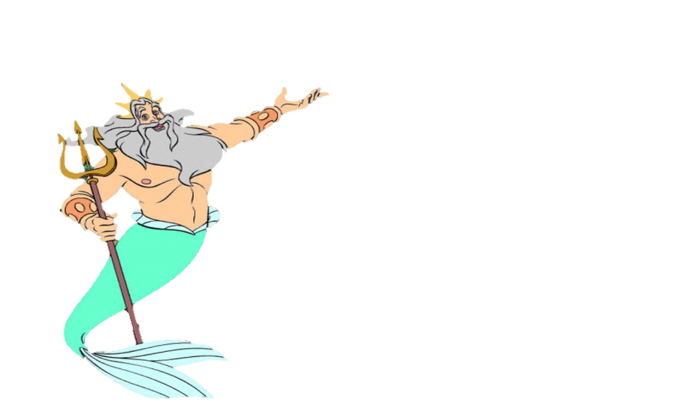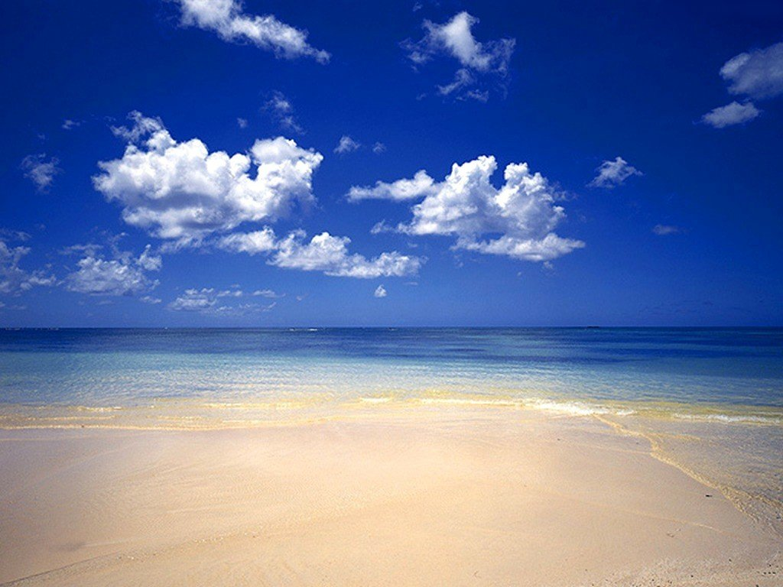

Математика (2 клас)

Урок -

морська пригода  
**«Підводне царство Нептуна»**

**Тема:** Закріплення випадків додавання і віднімання. Додавання і віднімання, пов’язані з нумерацією.

**Мета:**

- закріпити випадки додавання та віднімання; додавання і віднімання, пов’язаних з нумерацією;  
- розвивати обчислювальні навички учнів, логічне мислення, уяву;  
- удосконалювати вміння розпізнавати геометричні фігури;  
- виховувати інтерес до вивчення математики; естетичні смаки; бережливе ставлення до природи.

**Обладнання:** картини мареністів, індивідуально роз даткові картки, набори геометричних фігур, картки-завдання для групової роботи, карта пригоди, аудіо- та відеозаписи, мультимедійне оформлення уроку, подаруночки від морських жителів.

**Хід уроку**

***І. Організаційна частина уроку.***

***ІІ. Відеоперегляд картин мареністів. Мотиваційна частина уроку.***

***ІІІ. Оголошення теми та мети уроку.***

Сьогодні на уроці ми з вами побуваємо у підводному царстві Нептуна. Тут ми проведемо математичну естафету та диктант, обчислимо кругові приклади, попрацюємо з геометричним матеріалом, познайомимося за допомогою завдань із морськими жителями.

***IV. Актуалізація знань учнів.***

1. *Математична естафета «У гості до Нептуна».*

**Завдання:** вставте пропущені числа. 36, …, 38, …, 40. 45, …, 47, …, 49.

1. *Математичний диктант «Оживи риф».*

18, 22, 54, 36, 94, 12, 17, 82, 61, 47, 16.

а) Запиши числа, які більші за 20.

б) Запиши їх у порядку зростання.

в) Запиши числа у вигляді суми розрядних доданків.

***3.*** *Гра «Назви сусідів числа».*

36, 60, 85.

***4.*** *Усний рахунок Гра «Мовчанка».*

62, 21, 16, 74, 39, 45, 58, 89, 12, 33, 18 } + 10

***5.*** *Вправа «На гостини до морської зірки»*.

Морська зірка чекає до себе гостей, на запрошеннях яких виходить цифра 30.

40 – 10=

54 – 14=

62 – 32=

90 – 60=

34 – 3=

***V. Вправа на увагу «Порахуй усіх морських коників»***

***VI. Основна частина уроку***

1. *Інтерактивна вправа «Нагодуй дельфінчиків».*

18+12=

18+4=

41-21=

59-9=

39-19=

20+15=

37+13=

90-30=

1. *Логічна гра «SOS». Допоможи дельфінчикам вибратися із сітки, з’єднавши точки на ній.*
2. *Кругові приклади. Покатайся на морській хвилі разом з китеням.*

12+10=

26-16=

42-30=

22+4=

10+32=

***VIІ. Музична фізкультхвилинка.***

***VIІІ. Робота в групах.***

Допоможіть аквалангістам зібрати перлинки з морського дна, обчисливши ланцюжок.

**Варіант 1.**

18+2+22+8+32-2

**Варіант 2.**

19+1+31+9+35-5

***IХ. Психогімнастика.***

***Х. Робота з геометричним матеріалом.***

**1.** Допоможіть капітанам кораблів успішно пропливти морські ворота Нептуна. Накресліть трикутник-шлях кораблям.

***2.*** *Екологічна акція «Врятуємо морських черепашок».*

Черепахам шлях вкажи,

Дістатися до моря допоможи.

Геометричні фігури швидко називай,

Тваринкам цим допомагай.

***ХІ. Цікавинка «Кольорові моря».***

Напевне, вам буде цікаво дізнатися, що на нашій планеті є Чорне, Червоне, Біле і навіть Жовте моря.

**Домашнє завдання:** разом з батьками відшукай їх на карті і висуньте свої версії щодо їх назв.

***ХІІ. Підсумок уроку.***

***1.*** *Інтерактивна вправа «Мікрофон»*

***2.*** *Подарунки від морських жителів.*